期中复习5大类型34个考点（前3章）
【北师大版2024】

【基础概念易错篇】 2
【考点1 判断勾股数】 2
【考点2 利用勾股定理求线段长度】 2
【考点3 以弦图为背景的计算】 3
【考点4 判断三边能否构成直角三角形】 4
【考点5 已知两点求构成直角三角形的点】 5
【考点6 平方根与算术平方根】 5
【考点7 立方根】 6
【考点8 实数】 6
【考点9 二次根式有意义的条件】 6
【考点10 二次根式的性质与化简】 7
【考点11 二次根式的乘除法】 7
【考点12 最简二次根式】 7
【考点13 同类二次根式】 8
【考点14 二次根式的加减法】 8
【考点15 确定点的坐标或象限】 8
【考点16 点到坐标轴的距离】 8
【考点17 平行于坐标轴的点的坐标特征】 9
【考点18 平面直角坐标系中点的平移】 9
【考点19 平面直角坐标系中的规律探究】 10
【考点20 平面直角坐标系中的面积问题】 11
【计算篇】 12
【考点21 平方根、立方根的运算】 12
【考点22 二次根式的混合运算】 13
【考点23 二次根式的化简求值】 14
【实际应用篇】 14
【考点24 勾股定理的应用】 14
【考点25 二次根式的应用】 17
【几何计算与证明篇】 19
【考点26 勾股定理的证明】 19
【考点27 勾股定理与折叠问题】 21
【考点28 利用勾股定理探究平方关系】 22
【考点29 利用勾股定理的逆定理判断直角三角形】 23
【压轴篇】 24
【考点30 利用勾股定理求最短路径】 24
【考点31 利用勾股定理构造图形解决问题】 25
【考点32 复合二次根式的化简】 26
【考点33 分母有理化】 27
【考点34 坐标与图形】 28

【基础概念易错篇】

【考点1 判断勾股数】
1．（25-26八年级上·陕西咸阳·阶段练习）有一组勾股数，若其中两个为10，8，则第三个数为 ．
2．（25-26八年级上·四川成都·阶段练习）下列各组数是勾股数的是（ ）
A．2，3，5 B．$\sqrt{3}$，2，$\sqrt{5}$ C．8，15，17 D．$\frac{1}{3}$，$\frac{1}{4}$，$\frac{1}{6}$
3．（25-26八年级上·甘肃白银·阶段练习）勾股定理最早出现在《周髀算经》中：“勾广三，股修四，径隅五”．观察下列各组勾股数：6，8，10；8，15，17；10，24，26；12，35，37；14，48，50；……可发现当一组勾股数的勾为$2m$（$m≥3$，$m$为正整数）时，它的股、径分别为$m^{2}−1$和$m^{2}+1$．若一组勾股数的勾为26，则径为 ．

【考点2 利用勾股定理求线段长度】
1．（24-25八年级上·江西鹰潭·阶段练习）如图，某自动感应门的正上方装着一个感应器A，离地距离$AB=2\text{m}$，当人体进入感应范围内时，感应门就会自动打开，一个身高$\text{1.5m}$的学生$CD$刚走到离门间距$CB=1.2\text{m}$的地方时，感应门自动打开，则该感应器感应长度$AD$为（ ）
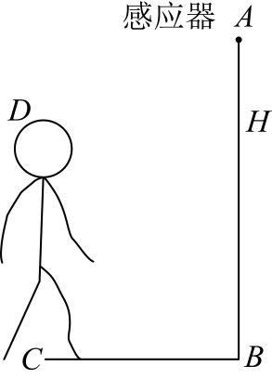
A．$1\text{m}$ B．$1.2\text{m}$ C．$\text{1.3m}$ D．$\text{2m}$
2．如图，$\text{Rt}△ABC$中，$∠C=90°, AC=8, BC=6$，$D$是斜边$AB$的中点，过点$B$作$BE⊥CD$于点$E$，则线段$BE$的长度为（ ）
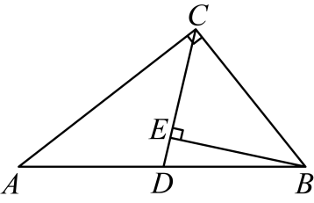
A．4 B．4.8 C．5 D．5.2
3．（24-25八年级上·广东深圳·期末）如图，在$3×3$的正方形网格中，A，B，C，D是格点，则下列线段长度最长是（ ）
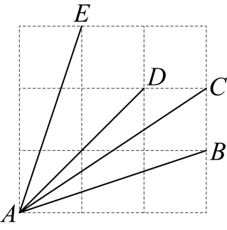
A．$AB$ B．$AD$ C．$AC$ D．$AE$
4．（24-25七年级下·山东济南·阶段练习）如图，两个边长为1的正方形排列在数轴上形成一个矩形，以表示3的点为圆心，以矩形的对角线长度为半径作圆与数轴有两个交点，其中点P表示的数是（ ）
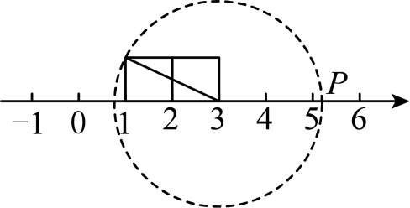
A．$\sqrt{5}$ B．$2\sqrt{5}$ C．$3+\sqrt{5}$ D．$2+\sqrt{5}$

【考点3 以弦图为背景的计算】
1．（25-26七年级上·江苏泰州·阶段练习）如图，《周髀算经》中的“弦图”是由4个相同的直角三角形拼接而成的，每个直角三角形两条直角边长度的比是$1:2$，小正方形的面积与大正方形面积比是（ ）
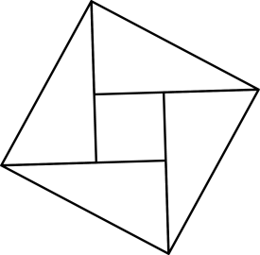
A．$1:2$ B．$1:3$ C．$1:4$ D．$1:5$
2．（24-25八年级下·山东济南·阶段练习）如图1是我国古代著名的“赵爽弦图”的示意图，它是由四个全等的直角三角形围成的．若$AC=6$，$BC=5$，将四个直角三角形中边长为6的直角边分别向外延长一倍，得到图2所示的“数学风车”，则这个风车的外围周长是（ ）
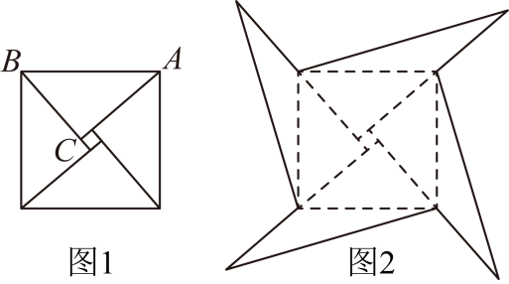
A．52 B．48 C．72 D．76
3．（24-25九年级下·北京海淀·阶段练习）将两个“赵爽弦图”中的两个正方形和八个直角三角形按如图方式摆放围成正方形$ABCD$，空隙处增加四个正方形．记其中两个正方形$EGHI$，正方形$GKLM$的面积分别为$S_{1}$，$S_{2}$，则下列四个判断：
①$S_{1}+S_{2}=\frac{1}{4}S_{四边形ABCD}$；②$FG=2JK$；③若$∠CIH=30°$，则$S_{1}=4S_{2}$；④若$GJ=JK$，则$4S_{1}=9S_{2}$，其中正确的序号是（ ）
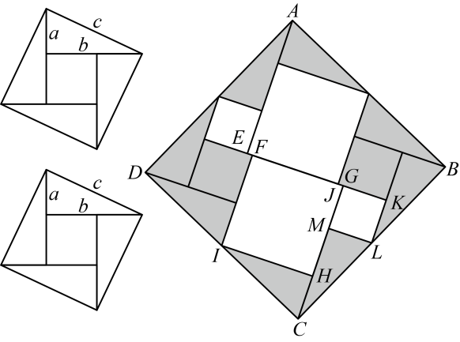
A．①②④ B．①②③ C．②③④ D．①③④

【考点4 判断三边能否构成直角三角形】
1．（25-26八年级上·陕西西安·阶段练习）下列哪个条件不能判定$△ABC$为直角三角形（ ）
A．$a:b:c=7:24:25$ B．$∠A=∠B−∠C$
C．$a=3^{2}$，$b=4^{2}$，$c=5^{2}$ D．$∠A:∠B:∠C=1:1:2$
2．（25-26八年级上·全国·课后作业）已知$a,b,c$是$△ABC$的三边长，若${(c−7)}^{2}+|b−24|+{(a−25)}^{2}=0$，则$△ABC$的形状是 ．
3．（25-26八年级上·陕西西安·阶段练习）如图，在长方形$ABCD$中，$AB=5$，$AD=3$，点$E$，$F$分别是$BC$，$CD$边上一点，且$BE=1$，$CF=2$．则图中的直角三角形有（ ）
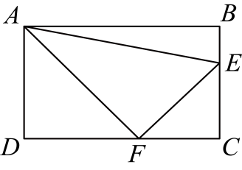
A．1个 B．2个 C．3个 D．4个

【考点5 已知两点求构成直角三角形的点】
1．如图，在$4×4$方格中作以$AB$为一边的$Rt△ABC$，要求点C也在格点上，这样的$Rt△ABC$能作出（ ）
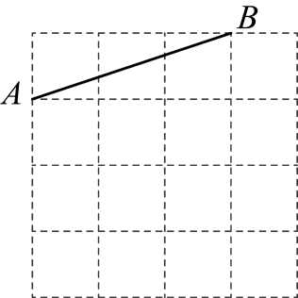
A．2个 B．4个 C．6个 D．7个
2．如图，在$ΔABC$中，$AB=AC=20,BC=32$，点$D$在线段$BC$上以每秒$2$个单位的速度从$B$向$C$移动，连接$AD$，当点$D$移动 秒时，$AD$与$ΔABC$的边垂直．
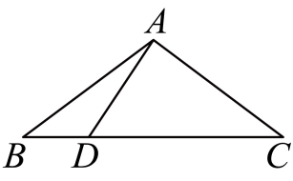

【考点6 平方根与算术平方根】
1．若$\sqrt{102.01}=10.1$，则$1.0201$的平方根是 ．
2．（25-26八年级上·福建泉州·阶段练习）代数式$6−\sqrt{x−3}$的值最大时，$x$的值为 ．
3．已知：$x,y$满足关系$y=\sqrt{x−2}+\sqrt{2−x}+3$，则$y^{x}$的立方根是 ．
4．（25-26八年级上·江西九江·阶段练习）下列运算中，正确的是（ ）
A．$\sqrt{9}=±3$ B．$\sqrt{{\left(−3\right)}^{2}}=3$
C．$\sqrt{\frac{1}{4}+\frac{1}{9}}=\frac{1}{2}+\frac{1}{3}$ D．$\sqrt{1\frac{25}{144}}=1\frac{5}{12}$
5．已知$x+2$的算术平方根是3，y是$\sqrt{23}$的整数部分，则$x+y$的值为（ ）
A．5 B．7 C．11 D．12
6．（25-26八年级上·河南平顶山·阶段练习）若一个正数的两个不同的平方根分别是$2a−1$和$−a+2$，则这个正数是（ ）
A．1 B．3 C．9 D．25
7．（24-25七年级下·黑龙江牡丹江·期末）下列各式中，计算正确的是（ ）
A．$\sqrt{{(−2)}^{2}}=−2$ B．$\sqrt{4}=±2$ C．$\sqrt{0.9}=0.3$ D．$−\sqrt{25}=−5$

【考点7 立方根】
1．（25-26八年级上·全国·课后作业）下列说法中，不正确的是（ ）
A．$0.027$的立方根是$0.3$ B．$−1$的立方根是$−1$
C．0的立方根是0 D．$125$的立方根是$±5$
2．（24-25八年级上·山东淄博·阶段练习）若$\sqrt[3]{a}=2.29，\sqrt[3]{ab}=229$，则b等于（ ）
A．1000000 B．1000 C．10 D．10000
3．（25-26八年级上·湖南长沙·开学考试）已知 $\sqrt[3]{2.37}≈1.333，\sqrt[3]{23.7}≈2.872，$ 则 $\sqrt[3]{2370}≈$ （精确到百分位）
4．（24-25七年级下·江西赣州·期末）若$x$是$25$的算术平方根，$y$是$−8$的立方根，则$xy$的值为 ．

【考点8 实数】
1．（24-25七年级上·浙江金华·期中）已知下列实数：①0，②$\frac{\sqrt{3}}{3}$，③$\sqrt{4}$，④$\frac{\text{π}}{2}$，⑤$3.2\overset{.}{1}$，⑥$\frac{23}{6}$，其中整数有：_________，分数有：_________，无理数有：_________．（只需填写序号）
2．如图，已知数轴上的点$A、B、C、D$分别表示数$−2$、$−1$、1、2，则表示$1−\sqrt{7}$的点$P$应落在线段（ ）
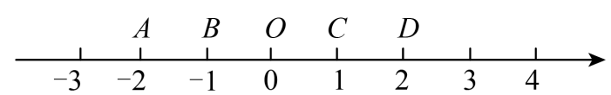
A．$AB$上 B．$OB$上 C．$OC$上 D．$CD$上
3．（24-25七年级下·广东广州·期中）若$6+\sqrt{5}$的整数部分是$m$，小数部分是$n$，则$\left|n−m\right|$为（ ）
A．$\sqrt{5}−10$ B．$10−\sqrt{5}$ C．$\sqrt{5}−6$ D．$6−\sqrt{5}$
4．（24-25七年级下·河北邯郸·期末）对于$−2+\sqrt{3}$的叙述，下列说法正确的是（ ）
A．它不能用数轴上的点表示出来 B．它是一个无理数
C．它比$0$大 D．它的相反数为$2+\sqrt{3}$
5．（24-25七年级下·山东德州·期中）若$a=\sqrt[3]{7}$，$b=\sqrt{5}$，$c=2$，则a，b，c的大小关系为（ ）
A．$b≤c<a$ B．$b<a<c$ C．$a<c<b$ D．$a<b<c$

【考点9 二次根式有意义的条件】
1．（25-26八年级上·陕西西安·阶段练习）若$\sqrt{5−a}$在实数范围内有意义，则$a$的值可以是（ ）
A．6 B．0 C．7 D．8
2．（25-26八年级上·四川成都·阶段练习）若$y=\sqrt{x−1}+\sqrt{1−x}$，则$x^{2008}+{2008}^{y}=$ ．
3．（25-26八年级上·福建泉州·阶段练习）代数式$6−\sqrt{x−3}$的值最大时，$x$的值为 ．

【考点10 二次根式的性质与化简】
1．化简$\sqrt{9x^{2}−6x+1}−{\left(\sqrt{3x−5}\right)}^{2}$，结果是（ ）
A．$6x−6$ B．$−6x+6$ C．$−4$ D．4
2．（25-26八年级上·上海·阶段练习）当$c<0$时，化简二次根式$\sqrt{\frac{b^{3}c^{2}}{a^{4}}}=$

【考点11 二次根式的乘除法】
1．（25-26八年级上·四川达州·阶段练习）计算${\left(1+\sqrt{2}\right)}^{2025}{\left(1−\sqrt{2}\right)}^{2026}=$ ．
2．（25-26八年级上·四川达州·阶段练习）对于任意两个不相等的数a，b，定义一种新运算“$⊕$”如下： $a⊕b=\frac{\sqrt{a+b}}{\sqrt{a−b}}$，如：$3⊕2=\frac{\sqrt{3+2}}{\sqrt{3−2}}=\sqrt{5}$，那么$12⊕4=$ ．
3．（25-26八年级上·甘肃白银·阶段练习）某直角三角形的面积为$5\sqrt{10}$，其中一条直角边长为$\sqrt{5}$，则另一条直角边长为（ ）
A．$10\sqrt{2}$ B．$5\sqrt{2}$ C．$5\sqrt{5}$ D．$2\sqrt{10}$
4．计算$\sqrt{18}÷\sqrt{\frac{3}{4}}×\sqrt{\frac{4}{3}}$结果为（ ）
A．$3\sqrt{2}$ B．$4\sqrt{2}$ C．$5\sqrt{2}$ D．$6\sqrt{2}$
5．（24-25九年级上·云南昆明·阶段练习）估计$2\sqrt{3}×\sqrt{\frac{1}{2}}$的值应在（ ）
A．1和2之间 B．2和3之间 C．3和4之间 D．4和5之间

【考点12 最简二次根式】
1．（24-25八年级下·贵州遵义·期中）下列二次根式是最简二次根式的是（ ）
A．$\sqrt{18}$ B．$\sqrt{\frac{1}{7}}$ C．$\sqrt{0.3}$ D．$\sqrt{6}$
2．（24-25八年级下·山西朔州·期末）将$\sqrt{12}$化成最简二次根式的结果为 ．
3．（24-25八年级下·贵州贵阳·阶段练习）已知$\sqrt{m−3}$是最简二次根式，请写出一个满足条件的$m$的整数值： ．

【考点13 同类二次根式】
1．（25-26九年级上·福建泉州·阶段练习）若两个最简二次根式$\sqrt{3}$与$\sqrt{4−a}$是同类二次根式，则$a=$（ ）
A．2 B．$−1$ C．3 D．1
2．下列二次根式中，能与$\sqrt{18}$合并的是（ ）
A．$\sqrt{2}$ B．$\sqrt{6}$ C．$\sqrt{20}$ D．$\sqrt{27}$
3．（24-25八年级下·陕西渭南·期末）若最简二次根式$\sqrt{3a−10}$和最简二次根式$\sqrt{a−2}$可以合并，则$a$的值为 ．

【考点14 二次根式的加减法】
1．（25-26八年级上·上海·阶段练习）在数轴上点$A$、$B$分别表示$−2\sqrt{5}$和$\sqrt{5}$，则$AB$两点之间的距离是 ．
2．（24-25八年级下·安徽合肥·期末）定义运算“$∗$”的运算法则为$a∗b=2\sqrt{a}+\sqrt{b}$，则$18∗32=$ ．
3．（24-25八年级下·湖北武汉·阶段练习）已知$x=\frac{\sqrt{7}+\sqrt{5}}{2}$，$y=\frac{\sqrt{7}−\sqrt{5}}{2}$，$\sqrt{\frac{y}{x}}+\sqrt{\frac{x}{y}}=$ ．
4．（25-26八年级上·山东菏泽·阶段练习）比较大小：$\frac{\sqrt{10}+2}{3}$ $\frac{5}{3}$．（填“＞”“＜”或“=”）

【考点15 确定点的坐标或象限】
1．（25-26八年级上·全国·单元测试）点$P\left(b^{2}+2,−6\right)$在第 象限．
2．若点$P\left(m+2,3m−6\right)$在x轴上，则点P的坐标为 ．
3．如图，这是路桥区地图的一部分，如果台州路桥机场$M$用坐标表示为$\left(−3, 3\right)$，蓬街中心公园$P$用坐标表示为$\left(5,1\right)$，那么凤凰山公园$N$用坐标表示为 ．
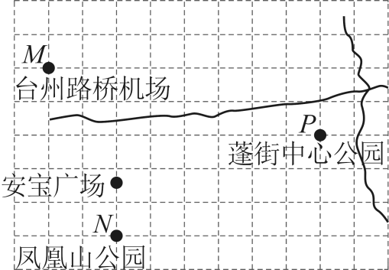

【考点16 点到坐标轴的距离】
1．（24-25七年级下·重庆·期末）若不同两点$A(a+4,4)$和$B(3,2a+6)$到x轴的距离相等，则实数a的值为 ．
2．（25-26八年级上·陕西西安·阶段练习）已知点$A\left(a−5,6\right)$到x轴的距离是到y轴的距离的3倍，则a的值是 ．
3．（24-25七年级下·河北沧州·期末）已知点$P(3−a,2a−1)$，下列关于结论1,2判断正确的是（ ）
结论1：当$a=1$时，点$P$到$x$轴的距离为2；
结论2：若点$P$在$x$轴的上方，且到$y$轴的距离不大于$\frac{9}{2}$，则这样的整数$a$共有7个
A．结论1,2都对 B．结论1对，结论2错
C．结论1错，结论2对 D．结论1，2都错

【考点17 平行于坐标轴的点的坐标特征】

1．（24-25七年级下·甘肃陇南·期中）在平面直角坐标系中，已知线段$AB$和$x$轴平行，且$AB=$
$3$，若点$A$的坐标为$\left(2,4\right)$，则$B$点的坐标可能是（ ）
A．$\left(2,7\right)$ B．$\left(2,7\right)$或$\left(2,1\right)$ C．$\left(5,4\right)$ D．$\left(−1,4\right)$或$\left(5,4\right)$
2．（24-25七年级下·北京·期末）已知点$M\left(3,1\right)$，$N\left(a+3,a\right)$，若直线$MN$与$y$轴平行，则线段$MN$的长为 ．
3．（24-25七年级下·广东广州·期中）在平面直角坐标系中，$A\left(m+2\text{,}−1\right)\text{,}B\left(m−1\text{,}−1\right)$，则直线$AB$与$y$轴的位置关系是（ ）
A．平行 B．垂直
C．相交但不垂直 D．不能确定（与$m$的取值有关）
4．（2025七年级下·山西·专题练习）若点$P(2,−1)$，$PH$平行x轴，且$PH=3$，则点H的坐标为（ ）
A．$(5,1)$ B．$(2,2)$或$(2,4)$
C．$(−1,−1)$ D．$(−1,−1)$或$(5,−1)$

【考点18 平面直角坐标系中点的平移】

1．（24-25七年级下·甘肃陇南·期中）在平面直角坐标系中，已知线段$AB$和$x$轴平行，且$AB=$
$3$，若点$A$的坐标为$\left(2,4\right)$，则$B$点的坐标可能是（ ）
A．$\left(2,7\right)$ B．$\left(2,7\right)$或$\left(2,1\right)$ C．$\left(5,4\right)$ D．$\left(−1,4\right)$或$\left(5,4\right)$
2．（24-25七年级下·北京·期末）已知点$M\left(3,1\right)$，$N\left(a+3,a\right)$，若直线$MN$与$y$轴平行，则线段$MN$的长为 ．
3．（24-25七年级下·广东广州·期中）在平面直角坐标系中，$A\left(m+2\text{,}−1\right)\text{,}B\left(m−1\text{,}−1\right)$，则直线$AB$与$y$轴的位置关系是（ ）
A．平行 B．垂直
C．相交但不垂直 D．不能确定（与$m$的取值有关）
4．（2025七年级下·山西·专题练习）若点$P(2,−1)$，$PH$平行x轴，且$PH=3$，则点H的坐标为（ ）
A．$(5,1)$ B．$(2,2)$或$(2,4)$
C．$(−1,−1)$ D．$(−1,−1)$或$(5,−1)$

【考点19 平面直角坐标系中的规律探究】
1．（24-25七年级下·黑龙江佳木斯·期中）如图，在平面直角坐标系内有点$A_{0}(1,0)$，第一次点$A_{0}$跳动到点$A_{1}(−1,1)$；第二次点$A_{1}$跳动到点$A_{2}(2,1)$；第三次点$A_{2}$跳动到点$A_{3}(−2,2)$；第四次点$A_{3}$跳动到点$A_{4}(3,2)$；……依此规律跳动下去，则点$A_{2025}$的坐标是 ．
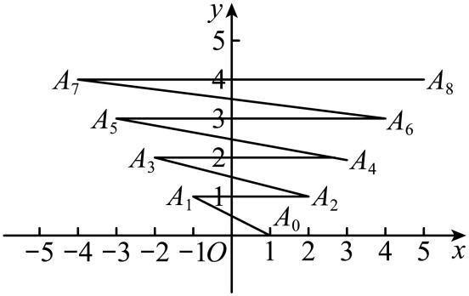
2．（24-25七年级下·湖北武汉·期中）如图，在平面直角坐标系中，动点$A$从原点$O$出发，沿点$O→A_{1}\left(0, 1\right)→A_{2}\left(1, 1\right)→A_{3}\left(1, 0\right)→$ $A_{4}\left(−1, 0\right)→A_{5}\left(−1, 3\right)→A_{6}\left(2, 3\right)→A_{7}\left(2, 0\right)→A_{8}\left(−2, 0\right)⋯$路径运动，依此规律运动下去，则点$A_{10}$的坐标是 ，点$A_{2025}$的坐标是 ．
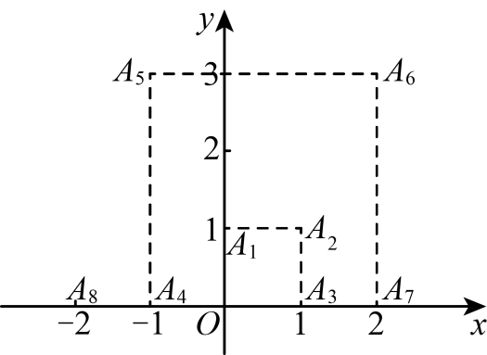
3．（24-25七年级下·江苏南通·期中）如图，在平面直角坐标系中，某点$P$从原点$O$出发，向右平移$2$个单位长度到达$A_{1}$，再向上平移$4$个单位长度到达$A_{2}$，再向左平移$6$个单位长度到达$A_{3}$，再向下平移$8$个单位长度到达$A_{\text{4}}$，再向右平移$10$个单位长度到达$A_{5}$，$⋯$，按此规律进行下去，点$A_{12}$的坐标是 ．
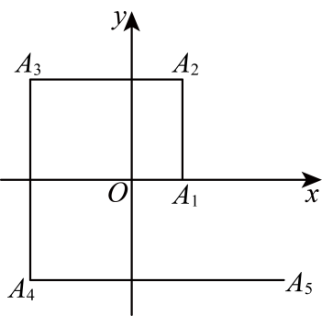
4．（24-25七年级下·河南濮阳·期末）如图，在平面直角坐标系中，点A从$A_{1}\left(−4,0\right)$依次跳动到$A_{2}\left(−4,1\right)$，$A_{3}\left(−3,1\right)$，$A_{4}\left(−3,0\right)$，$A_{5}\left(−2,0\right)$，$A_{6}\left(−2,3\right)$，$A_{7}\left(−1,3\right)$，$A_{8}\left(−1,0\right)$，$A_{9}\left(−1,−3\right)$，$A_{10}\left(0,−3\right)$，$A_{11}\left(0,0\right)$，……，按此规律，则点$A_{2025}$的坐标为（ ）
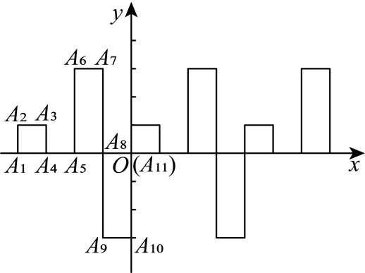
A．$\left(806,0\right)$ B．$\left(805,0\right)$ C．$\left(805,1\right)$ D．$\left(806,1\right)$
5．（24-25七年级下·山东日照·期末）如图，点$A\left(−1,0\right)$第1次向上跳动1个单位至点$A_{1}\left(−1,1\right)$，紧接着第2次向右跳动2个单位至点$A_{2}\left(1,1\right)$，第3次向上跳动1个单位，第4次向左跳动3个单位，第5次又向上跳动1个单位，第6次向右跳动4个单位，…，依次规律跳动下去，则点$A$第$2026$次跳动至点$A_{2026}$的坐标是（ ）
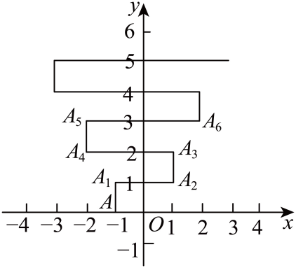
A．$\left(−506,1012\right)$ B．$\left(506,1012\right)$ C．$\left(−507,1013\right)$ D．$\left(507,1013\right)$

【考点20 平面直角坐标系中的面积问题】
1．（24-25七年级下·黑龙江哈尔滨·阶段练习）已知$A\left(10\text{，}0\right)$和$B\left(0,a+2\right)$两点，且$AB$与坐标轴围成的三角形的面积等于20，则a的值为（ ）
A．2 B．2或$−6$ C．0或2 D．$−6$
2．（24-25七年级下·宁夏吴忠·期中）如图三角形顶点坐标分别是$(−5,0)$、$(3,0)$、$(−3,5)$，那么它的面积等于 ．
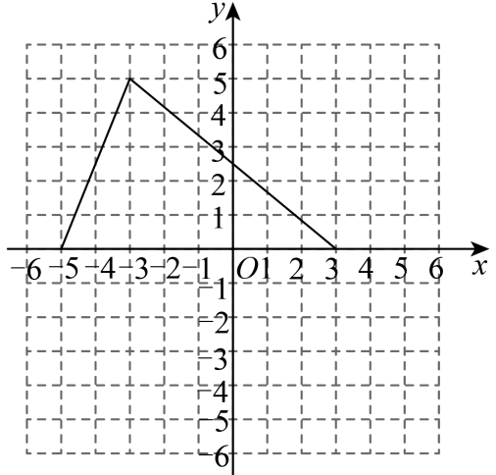
3．（24-25七年级下·广东中山·期末）已知点$O\left(0,0\right)$，$A\left(2,2\right)$，点B在x轴正半轴上，且三角形$AOB$的面积等于3，则点B的坐标是 ．
4．在平面直角坐标系中，已知点$A\left(m−4,m+2\right)$，$B\left(m−4,m\right)$，$C\left(m,0\right)$，$D\left(2,0\right)$，已知三角形$ABD$的面积是三角形$ABC$面积的2倍，则m的值为（ ）
A．$−14$ B．2 C．$−14$或2 D．14或$−2$

【计算篇】

【考点21 平方根、立方根的运算】
1．（25-26八年级上·河南平顶山·阶段练习）计算：
(1)$\sqrt{25}−\sqrt[3]{−27}−\sqrt{{(−0.03)}^{2}}$
(2)$−1+{(−2)}^{2}−\sqrt{\frac{81}{144}}$
2．已知$3a+2b+4$的平方根为$±\sqrt{5}$，$4$是$7a+1$的立方根．
(1)求$a$，$b$的值；
(2)求$a−b+5$的算术平方根．
3．计算：
(1)$7−\left|−2\right|+\sqrt[3]{−27}$；
(2)$−1^{4}−\frac{1}{5}×{\left[2−\left(−3\right)\right]}^{2}$．
4．（25-26八年级上·辽宁沈阳·阶段练习）求满足下列各式的未知数$x$的值．
(1)$2{\left(x−2\right)}^{2}=\sqrt{196}$
(2)${\left(2x+1\right)}^{3}+125=0$
5．（24-25七年级下·北京·期中）如图是一个数值转换器（$\left|x\right|<25$）
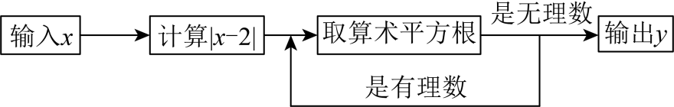
(1)当输入的x为$−14$时，输出的y值是______；
(2)若输入实数x后，始终输不出y值，则所有满足要求的x的值为______；
(3)若输出的y是$\sqrt{5}$，求x的负整数值．

【考点22 二次根式的混合运算】
1．（25-26八年级上·辽宁丹东·阶段练习）计算题
(1)$\sqrt{18}−\sqrt{50}+4\sqrt{\frac{1}{2}}$
(2)$\frac{\sqrt{15}+\sqrt{20}}{\sqrt{5}}+{\left(\sqrt{3}−1\right)}^{2}$
(3)$2\sqrt{12}−6\sqrt{\frac{1}{3}}+3\sqrt{48}$
(4)${\left(2−\sqrt{2}\right)}^{2}−\left(3\sqrt{2}−2\sqrt{3}\right)\left(3\sqrt{2}+2\sqrt{3}\right)$
2．（25-26八年级上·山东枣庄·阶段练习）计算：
(1)$3\sqrt{18}−\sqrt{32}+\sqrt{8}$；
(2)${\left(\sqrt{3}+1\right)}^{2}−\sqrt{12}+3\sqrt{\frac{1}{3}}$；
(3)$4\sqrt{\frac{1}{2}}−\sqrt{6}×\sqrt{3}+\sqrt{12}÷\sqrt{3}$；
(4)$\frac{\sqrt{8}+\sqrt{18}}{\sqrt{2}}−\sqrt{16}$．
3．（25-26八年级上·上海·阶段练习）计算：
(1)$3a\sqrt{\frac{1}{3a}}−\left(\sqrt{\frac{a}{8}}−\sqrt{32a}\right)$
(2)$2\sqrt{x^{3}y}×\frac{1}{6}\sqrt{\frac{x}{y}}+3\sqrt{x^{2}y}÷4\sqrt{y}$
4．（24-25八年级上·上海长宁·阶段练习）计算
(1)$\sqrt{1\frac{1}{9}}−10\sqrt{0.4}+4\sqrt{\frac{1}{40}}$；
(2)$2\sqrt{3x^{2}y}⋅\frac{1}{3}\sqrt{6x}+\sqrt{\frac{y^{2}}{x}}$；
(3)$\frac{2\sqrt{2}}{\sqrt{6}−\sqrt{10}}−\frac{\sqrt{6}}{2\sqrt{3}+3\sqrt{2}}$；
(4)$\sqrt{6}÷\left(\frac{1}{\sqrt{2}}−\frac{1}{\sqrt{3}}\right)$；
(5)$\left(\frac{2}{b}\sqrt{ab^{3}}−3b\sqrt{\frac{a}{b}}\right)÷\sqrt{\frac{b}{a}}(b>0)$；
(6)$\frac{\sqrt{a}−\sqrt{b}}{a−b}⋅\frac{a−2\sqrt{ab}+b}{a−b}÷\frac{1}{a+2\sqrt{ab}+b}$．

【考点23 二次根式的化简求值】
1．（24-25八年级下·广西玉林·阶段练习）已知$a=\sqrt{3}−\sqrt{2}$，$b=\sqrt{3}+\sqrt{2}$
(1)求$a^{2}−b^{2}$的值．
(2)求$a^{2}+ab+b^{2}$的值．
2．（24-25八年级下·江西赣州·阶段练习）已知$a$，$b$，$c$满足$\left|a−2\right|+{\left(4−b\right)}^{2}+\sqrt{c−8}=0$，求代数式$\left(a−\sqrt{2}\right)\left(a+\sqrt{2}\right)+\sqrt{25ab}−4a\sqrt{\frac{c}{a}}−\frac{1}{b}\sqrt{b^{3}}c$的值．
3．（25-26八年级上·上海·阶段练习）先化简，再求值：$\frac{2}{b}\sqrt{ab^{2}}×\left(−\frac{3}{2}\sqrt{a^{3}b}\right)+3\sqrt{\frac{b}{a}}−\left(b^{2}\sqrt{\frac{1}{b}}−5b\sqrt{\frac{a}{b^{\text{3}}}}\right)$，其中$a=2,b=3$
4．（24-25八年级下·西藏·期中）已知$\sqrt{2022+x}−\sqrt{1+x}=2$，求$\sqrt{2022+x}+\sqrt{1+x}$的值．

【实际应用篇】

【考点24 勾股定理的应用】
1．（25-26八年级上·甘肃张掖·阶段练习）物理课上，老师带着科技小组进行物理实验．同学们将一根不可拉伸的绳子绕过定滑轮$A$，一端拴在滑块$B$上，另一端拴在物体$C$上，滑块$B$放置在水平地面的直轨道上，通过滑块$B$的左右滑动来调节物体$C$的升降．实验初始状态如图1所示$\left(AC⊥BC\right)$，物体$C$静止在直轨道上，物体$C$到滑块$B$的水平距离是$6\text{dm}$，绳长$\left(AB+AC\right)$为$18\text{dm}$．（实验过程中，绳子始终保持绷紧状态，定滑轮$A$、滑块$B$和物体$C$的大小忽略不计，都看作一点）
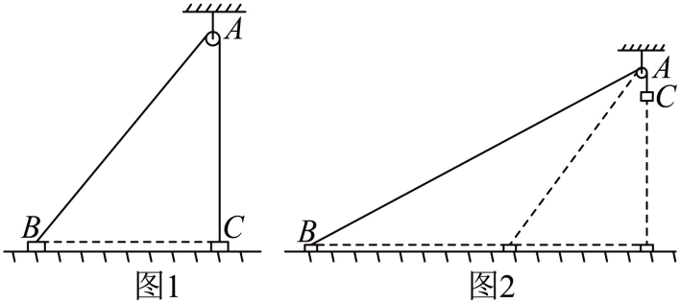
(1)求$AB$的长．
(2)如图2，若滑块$B$水平向左滑动$9\text{dm}$，求物体$C$上升的高度．
2．（24-25八年级下·山东德州·期末）荡秋千是中国古代北方少数民族创造的一种运动．小亮想利用所学的勾股定理的知识测算体育公园里一架秋千的绳索$AD$的长度．当它静止时，踏板离地垂直高度$DE=0.5\text{m}$，将它往前推送$\text{2m}$（水平距离$BC=2\text{m}$）时，秋千踏板离地的垂直高度$BF=1.5\text{m}$，秋千的绳索始终拉得很直．
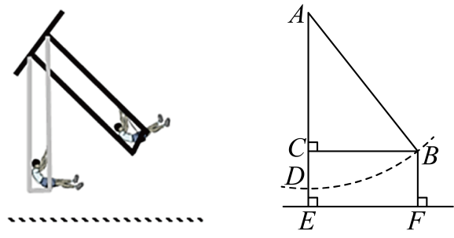
(1)求绳索$AD$的长；
(2)直接写出将它往前推送$\text{1.5m}$，水平距离$BC=1.5\text{m}$时，秋千踏板离地的垂直高度$BF=$ $\text{m}$．
3．（24-25八年级上·辽宁沈阳·期末）如图$1$，有两棵树，一棵高$18$米（$AB=18$米），另一棵高$2$米（$CD=2$米），两树相距$12$米（$BD=12$米）．
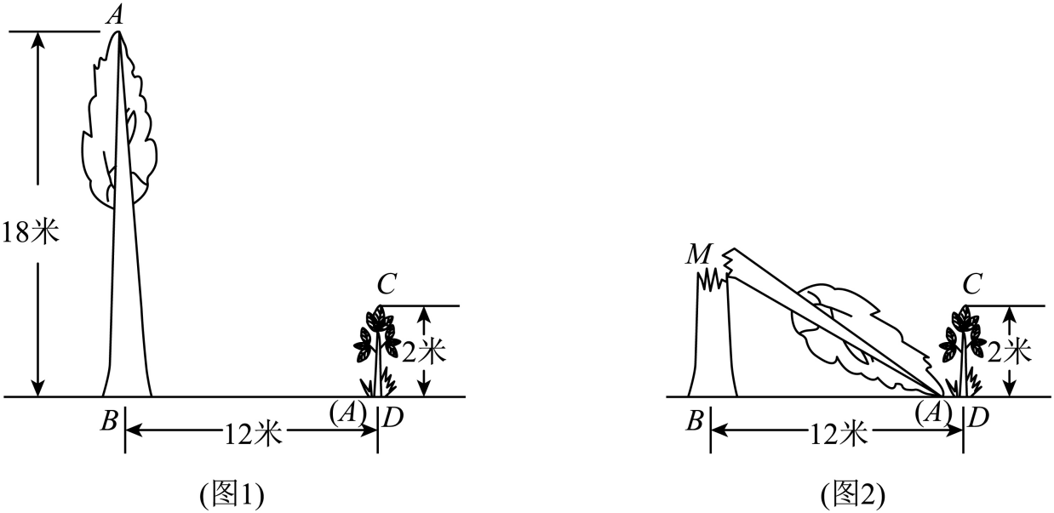
(1)求一只小鸟从一棵树的树梢飞到另一棵树的树梢，至少飞了多少米？
(2)如图$2$，台风过后，高$18$米的树$AB$在点$M$处折断，大树顶部落在点$D$处，则树$AB$折断处$M$距离地面多少米？
4．（25-26八年级上·全国·单元测试）一艘轮船从A港向南偏西$48°$方向航行$100\text{km}$到达B岛，再从B岛沿$BM$方向航行$125\text{km}$到达C岛，A港到航线$BM$的距离是$60\text{km}$．
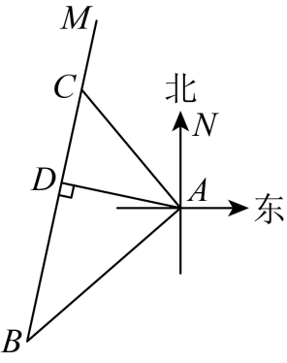
(1)若轮船速度为$25\text{km/h}$，求轮船从C岛沿$CA$返回A港所需的时间；
(2)C岛在A港的什么方向？
5．（2025八年级下·河南·专题练习）如图，在一条笔直的火车轨道同侧有两城镇$A、B$，城镇$A$到轨道的垂直距离$AM$为$5千米$．城镇$B$到轨道的垂直距离$BN$为10千米，$MN$的长度为12千米．
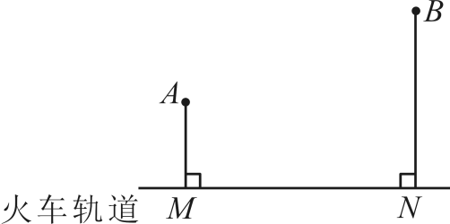
(1)求城镇$A，B$之间的距离；
(2)现要在线段$MN$上修建一个货运中转站$P$，使得中转站$P$到城镇$A，B$的距离相等，此时中转站$P$应修建在离点$M$多远处？
6．（24-25八年级下·河北保定·期末）综合与实践
问题情境：某小区的社区管理人员计划在临街的拐角建造一块绿化地（阴影部分），现面向小区居民征集设计方案，欣欣和强强合作一起完成了绿化地和引水灌溉方案的设计．
欣欣设计的绿化地及浇灌点方案如下：如图，$AB=9\text{m},BC=12\text{m},CD=17\text{m},AD=8\text{m}$，在$CD$上选取两点E，F为浇灌点，从水源点G处铺设管道引水．
强强设计的铺设管道方案如下：
方案一：从水源点G处直接铺设管道分别到浇灌点E，F；
方案二：过点G作$CD$的垂线，垂足为H，先从水源点G处铺设管道到点H处，再从点H处分别向浇灌点E，F铺设管道．
社区管理人员按照欣欣设计的绿化地及浇灌点方案施工，施工人员在只有卷尺的情况下，通过测量某两点之间的距离，就确定了$∠ABC=90°$．
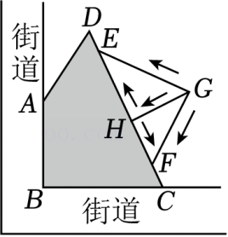
(1)施工人员测量的是点 与点 之间的距离．
(2)若绿化地建造每平方米的费用为100元，求建造绿化地的费用．
(3)若$∠EGF=90°$，$EF=10\text{m},EG=8\text{m}$，管道铺设费用为50元/米，请比较强强设计的两种铺设管道方案所花的费用，并求出铺设管道所需的最少费用．

【考点25 二次根式的应用】
1．已知长方形的长a=$\frac{1}{2}\sqrt{48}$，宽b=$\frac{1}{3}\sqrt{27}$．
（1）求该长方形的周长；
（2）若另一个正方形的面积与该长方形的面积相等，试计算该正方形的周长．
2．（25-26九年级上·辽宁抚顺·阶段练习）榻榻米具有外观方正大气，空间利用率高等优点，在家庭装修中逐渐流行．如图1是一个榻榻米的实物图，图2是其俯视图，在图2中，隔板（图中粗线）将正方形$ABCD$分割成5个面积相等的部分，其中①②③④部分图形是全等的矩形，⑤部分图形是正方形，若正方形$ABCD$的面积为$9.8{\text{m}}^{2}$，隔板的宽度不计．
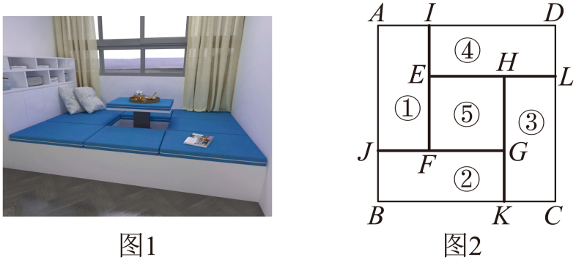
(1)求正方形$EFGH$的边长；
(2)求四个隔板的总长度（结果保留根号）．
3．（25-26八年级上·河南焦作·阶段练习）$2025$年河南全省学生劳动教育周活动启动仪式在三门峡市举行．如图，某校实践基地有一块长方形空地$ABCD$，空地的长$AB$为$\sqrt{32}\text{m}$，宽$BC$为$\sqrt{18}\text{m}$，准备在空地中划出一块长$\left(\sqrt{3}+1\right)\text{m}$，宽$\left(\sqrt{3}−1\right)\text{m}$的小长方形地种植香菜（即图中阴影部分），其余部分种植青菜．
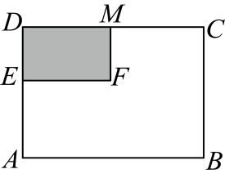
(1)求种植青菜部分的周长；（结果化为最简二次根式）
(2)求种植青菜和香菜部分的面积差．
4．（25-26八年级上·陕西咸阳·阶段练习）在一家手工作坊里，木工师傅正在为客户定制一批小型收纳盒，他们选用了一块长方形木板$ABCD$作为原材料．为了满足设计需求，需要对这块木板进行改造．木工甲采用如图的方式，将木板的长$AD$增加$2\sqrt{2}\text{cm}$，宽$AB$增加$7\sqrt{2}\text{cm}$，得到一个面积为$128{\text{cm}}^{2}$的正方形$AEFG$．
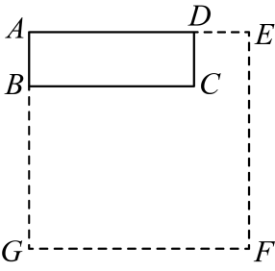
(1)正方形$AEFG$的边长为________cm；
(2)求长方形木板$ABCD$的周长和面积．
5．（2025八年级上·全国·专题练习）物体在做自由落体运动时，下落到地面的时间$t$（单位：s）和下落高度$h$（单位：m）之间满足关系式$t=\sqrt{\frac{2h}{g}}$，其中$g$取$10\text{m}/{\text{s}}^{2}$．（不考虑空气阻力）
(1)小球从$60m$高空自由落下，需要多长时间到达地面？
(2)明明认为，小球从$120m$的高空自由落下，到达地面所需要的时间是从$60m$高空自由落下所需时间的2倍，你是否认同明明的想法？请说明理由．
6．（24-25八年级下·河北廊坊·阶段练习）已知有两块面积均为108平方厘米的正方形纸板．现甲，乙两种操作方案．甲方案：在纸板上裁出一个面积为24平方厘米，且宽为$3\sqrt{2}$厘米的长方形纸板①；乙方案：将纸板的一边减少$3\sqrt{3}$厘米，另一边减少$4\sqrt{3}$厘米，得到长方形纸板②；
(1)求甲方案中裁出的长方形纸板①的长；
(2)求乙方案中得到的长方形纸板②的面积；
(3)小明准备在纸板①，②中选出一个，剪出长2厘米，宽$1.5$厘米的纸条，请直接写出小明应该选择哪个，才能使剪出的纸条最多？

【几何计算与证明篇】

【考点26 勾股定理的证明】
1．教材在探索平方差公式时利用了面积法，面积法除了可以帮助我们记忆公式，还可以直观地推导或验证公式，俗称“无字证明”，例如，著名的赵爽弦图（如①），可以推导出重要的勾股定理：如果直角三角形两条直角边长为a，b，斜边长为c，则$a²+b²=c²$．
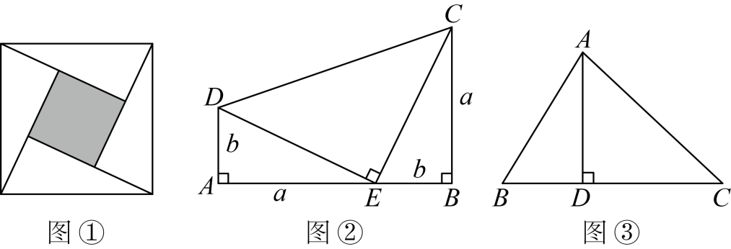
(1)图②为美国第二十任总统加菲尔德的“总统证法”，请你利用图②推导勾股定理．
(2)如图③，在$△ABC$中，$AD$是$BC$边上的高，$AB=13，AC=15，BC=14$，设$BD=x$，求x及$AD$的值．
2．（2025八年级上·全国·专题练习）如图①是边长分别为a，b的两个正方形，经如图②所示的割补可以得到边长为c的正方形，且面积等于割补前的两个正方形的面积之和．利用这个方法可以验证勾股定理．
请根据上述信息，回答下列问题：
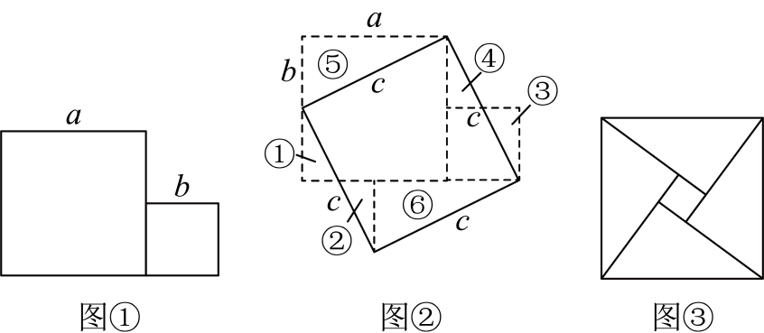
(1)图②所示的割补过程为：割①补________，割________补⑥，割③补________；
(2)将图②完成拼接后得到图③，已知小正方形的边长为2，大正方形的边长为$10$，试计算其中一个直角三角形的周长．
3．（24-25八年级下·山西阳泉·期末）阅读与思考
请阅读下列材料，并完成相应的任务．
勾股定理是用代数思想解决几何问题的重要工具之一，也是数形结合的纽带之一．著名的古希腊数学家欧几里得在其著作《几何原本》中给出了勾股定理的一种证明方法．
如图1，分别以$\text{Rt}△ABC$的直角边$AC,BC$及斜边$AB$为边向外作正方形$ACHI$，正方形$BCGF$和正方形$ABED$，连接$BI,CD$，作$CK⊥DE$分别交$AB,DE$于点$J,K$．由四边形$ADEB$是正方形，可得$∠BAD=∠ADE=∠BED=∠ABE=90°$．再由$CK⊥DE$，可得$∠JKD=∠JKE=90°$．易得四边形$AJKD$和四边形$JKEB$是矩形（依据）．
思路梳理：
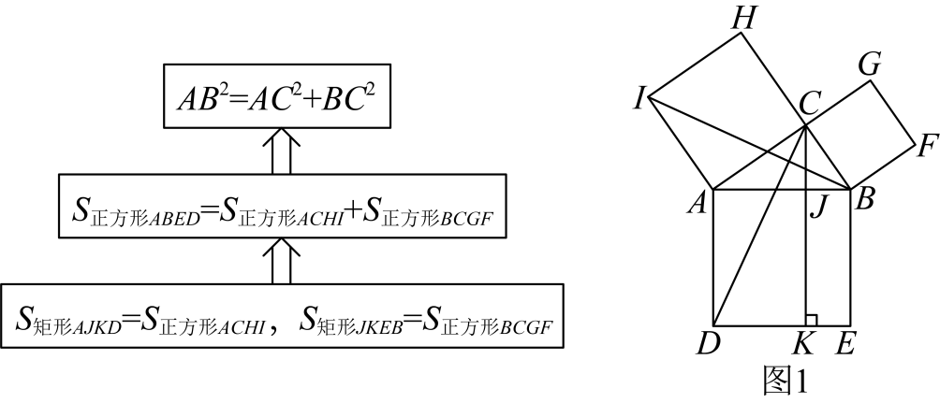证明“$S_{矩形AJKD}=S_{正方形ACHI},S_{矩形JKEB}=S_{正方形BCGF}$”是关键，下面是“$S_{矩形AJKD}=S_{正方形ACHI}$”的证明过程：
由四边形$ACHI$和四边形$ABED$是正方形，易得$△ABI≌△ADC\left(\text{SAS}\right)$．
$∵∠ACB=90°,∴$点$B,C,H$在同一直线上，即$BH∥AI$．
$∴S_{△ABI}=\frac{1}{2}AI⋅AC=\frac{1}{2}S_{正方形ACHI}$．$⋅⋅⋅⋅⋅⋅$
同理可证$S_{矩形JKEB}=S_{正方形BCGF}$．从而可证明勾股定理．
任务：
(1)材料中的依据为______．
(2)请你补全材料中的证明过程．
(3)当$△ABC$不是直角三角形时，其三边关系显然不满足勾股定理．如图2，当$△ABC$是锐角三角形时，请直接写出$AC^{2}+BC^{2}$与$AB^{2}$之间的关系，并利用勾股定理予以简单证明．（提示：过点$B$作$BP⊥AC$于点$P$）
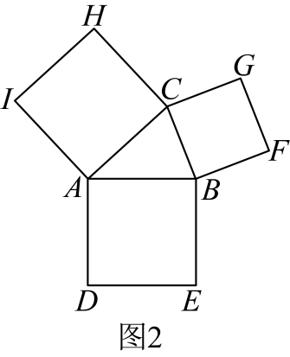

【考点27 勾股定理与折叠问题】
1．如图，小明同学将一个直角三角形$ABC$的纸片折叠，$C$与$D$重合，折痕为$BE$，若已知$AC=8\text{cm}$，$BC=6\text{cm}$，你能求出$CE$的长吗？
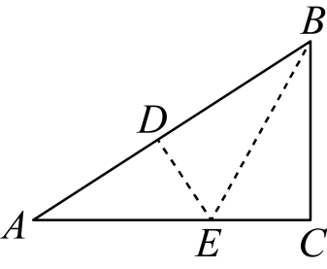
2．（24-25八年级下·山东德州·期中）已知，如图折叠长方形的一边$AD$，使点D落在$BC$边上的点F处，如$AB=8$，$BC=10$．求$EC$的长．
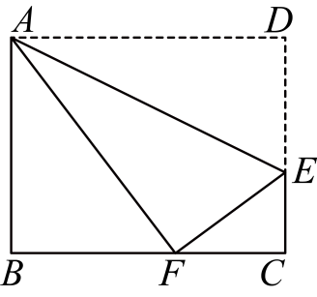
3．（24-25八年级下·江苏宿迁·期中）如图①，在矩形纸片$ABCD$中，$AD=8\text{cm}$，$AB=12\text{cm}$．
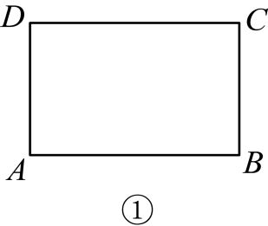
【实践操作】
第一步：如图②，将图①中的矩形纸片$ABCD$沿过点A的直线折叠，使点D落在$AB$上的点E处，折痕为$AF$，然后把纸片展平；
第二步：如图③，将图②中的矩形纸片再次折叠，使点D与点F重合，折痕为$GH$，然后展平，隐去$AF$；
第三步：如图④，将图③中的矩形纸片沿$AH$折叠，得到$△AD^{′}H$，延长$AD^{′}$与$EF$交于点N，与$DC$交于点M．
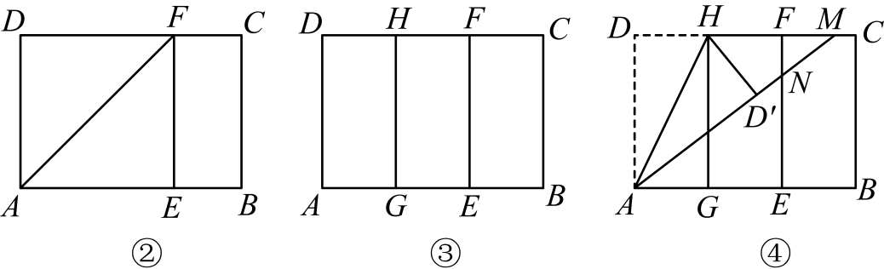
【问题解决】
(1)在图②中证明四边形$AEFD$是正方形；
(2)请在图④中判断$NF$与$ND^{′}$的数量关系，并加以证明；
(3)请在图④中求$NE$的长度．

【考点28 利用勾股定理探究平方关系】
1．（24-25八年级上·贵州贵阳·期中）对角线互相垂直的四边形叫做“垂美”四边形，现有如图所示的“垂美”四边形$ABCD$，对角线$AC$，$BD$交于点$O$．
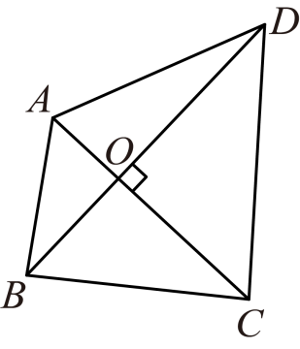
(1)若$AO=2$，$BO=3$，$CO=4$，$DO=5$，请求出$AB^{2}$，$BC^{2}$，$CD^{2}$，$DA^{2}$的值．
(2)若$AB=6$，$CD=10$，求$BC^{2}+AD^{2}$的值．
(3)请根据（1）（2）题中的信息，写出关于“垂美”四边形关于边的一条结论．
2．如图，$\text{Rt}△ABC$中，$∠ACB=90°$，$D$为$AB$中点，点$E$在$BC$边上（点$E$不与点$B$，$C$重合），连接$DE$，过点$D$作$DE⊥DF$交$AC$于点$F$，连接$EF$．
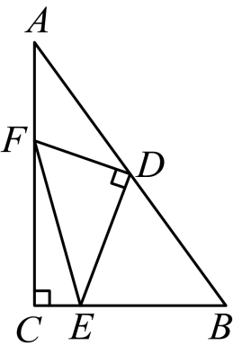
(1)求证：$AF^{2}+BE^{2}=EF^{2}$.
(2)若$AC=7$，$BC=5$，$EC=1$，直接写出线段$AF$的长．
3．（24-25八年级上·上海松江·期末）已知：在$\text{Rt}△ABC$中，$∠ACB=90°$，$CA=CB$．点$D$、$E$在线段$AB$上．

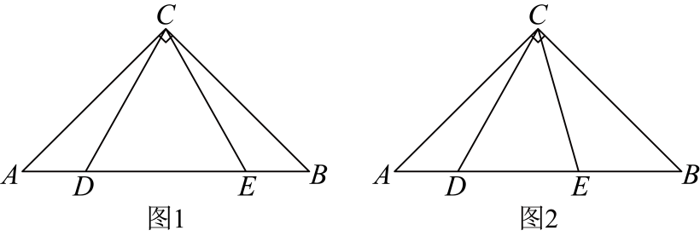
(1)如图1，如果$CD=CE$，求证：$AD=BE$．
(2)如图2，如果$∠DCE=45°$，求证：$DE^{2}=AD^{2}+BE^{2}$．

【考点29 利用勾股定理的逆定理判断直角三角形】
1．（24-25八年级下·贵州·阶段练习）已知$△ABC$的三边长分别为a，b，c，且a，b，c满足${\left(a−3\right)}^{2}+\sqrt{b−4}+\left|c−5\right|=0$，
(1)直接写出$a=$______，$b=$______，$c=$______；
(2)判断$△ABC$的形状，并说明理由．
2．（25-26八年级上·河南郑州·阶段练习）如图，在$△ABC$中，$AB=10$，$AC=8$，$BC=6$，$DE$是$AB$的垂直平分线，$DE$分别交$AC$、$AB$于点E、D．
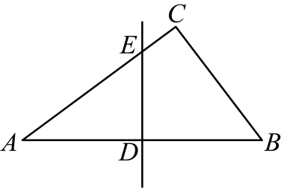
(1)求证：$△ABC$是直角三角形；
(2)求$AE$的长．
3．（25-26八年级上·江苏宿迁·期中）在$\text{Rt}△ABC$中，$∠ACB=90°$，点$D$，$E$分别是$AB$，$BC$上的点，连接$DE$．
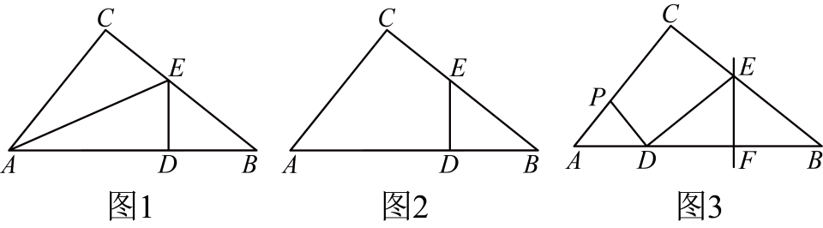
(1)【基础设问】若点$E$为$BC$的中点，$BC=8$，$DE=3$，$BD=5$，则$△BDE$是 三角形．（填“等腰”“等边”或“直角”）
(2)如图$1$，连接$AE$，若$AE$平分$∠BAC$，$DE⊥AB$，$BD=4$，$BC=8$，则$BE=$ ．
(3)如图$2$，若$AD=AC$，$DE⊥AB$，求证：点$E$在$∠BAC$的平分线上．
(4)【能力设问】 如图$3$，点$P$在$AC$上运动，$PD$始终保持与$PA$相等，$EF$是$BD$的垂直平分线，交$BD$于点$F$．
①判断$DE$与$DP$的位置关系，并说明理由；
②若$AC=4$，$BC=6$，$PA=1$，求线段$DE$的长．

【压轴篇】

【考点30 利用勾股定理求最短路径】
1．编织一个底面周长为$50\text{cm}$、高为$120\text{cm}$的圆柱形花柱架，需沿圆柱侧面绕织一周的竹条若干根，如图，则每一根这样的竹条的长度最少是多少厘米？
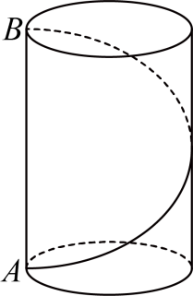
2．问题情境：如图①，一只蚂蚁在一个长为$100\text{cm}$，宽为$50\text{cm}$的长方形地毯上爬行，地毯上堆放着一根正三棱柱的木块，它的侧棱平行且等于宽$AD$，木块从正面看是一个边长为$20\text{cm}$的等边三角形，求一只蚂蚁从点A处到达点C处需要走的最短路程．
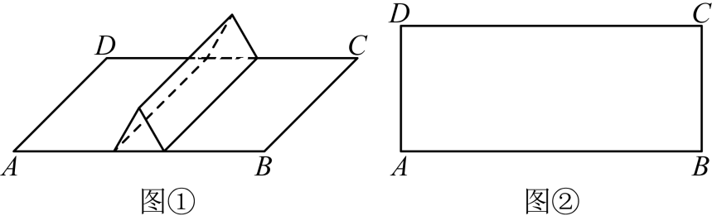
(1)数学抽象：将蚂蚁爬行过的木块的侧面“拉直”“铺平”，“化曲为直”，请在图②中用虚线补全木块的侧面展开图，并用实线连接$AC$；
(2)线段$AC$的长即蚂蚁从点A处到达点C处需要走的最短路程，依据是_________；
(3)问题解决：求出这只蚂蚁从点A处到达点C处需要走的最短路程．
3．如图，一个长方体形的木柜放在墙角处（与墙面和地面均没有缝隙），有一只蚂蚁从柜角A处沿着木柜表面爬到柜角$C_{1}$处．
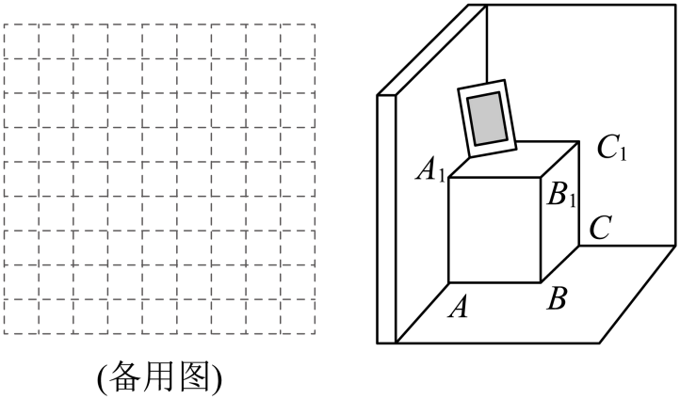
(1)请你在备用图中画出蚂蚁能够最快到达目的地的可能路径；
(2)当$AB=BC=4\text{，}CC_{1}=5$时，求蚂蚁爬过的最短路径长的平方．
4．（24-25八年级下·河北沧州·阶段练习）如图1，长方体盒子的体积是$432$立方厘米，它的长、宽、高的比是$1∶1∶2$．
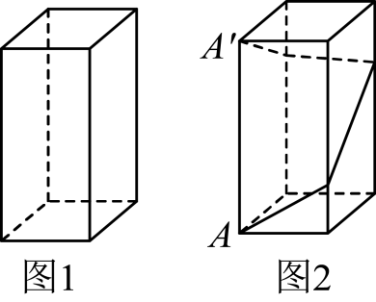
(1)若有一条长$14$ $\text{cm}$的铁丝，不弯折能否完全放进去？说明理由；
(2)如图2，若经过盒子$4$个侧面从$A$到$A$缠一条金线，求所需金线的最小长度．

【考点31 利用勾股定理构造图形解决问题】
1．（24-25八年级上·江苏盐城·期中）【模型建立】
“数形结合”和“建模思想”是数学中的两个很重要的思想方法，先阅读以下材料，然后解答后面的问题．
例：求代数式$\sqrt{x^{2}+3^{2}}+\sqrt{{\left(12−x\right)}^{2}+2^{2}}$的最小值．
分析：$\sqrt{x^{2}+3^{2}}$和$\sqrt{{\left(12−x\right)}^{2}+2^{2}}$是勾股定理的形式，$\sqrt{x^{2}+3^{2}}$是直角边分别是x和3的直角三角形的斜边，$\sqrt{{\left(12−x\right)}^{2}+2^{2}}$是直角边分别是$12−x$和2的直角三角形的斜边，因此，我们构造两个直角$△ABC$和$△DEF$，并使直角边$BC$和$EF$在同一直线上（图1），向右平移直角△ABC使点B和E重合（图2），这时$CF=x+12−x=12$，$AC=3$，$DF=2$，问题就变成“点B在线段CF的何处时，AB+DB最短？”根据两点间线段最短，得到线段AD就是它们的最小值．
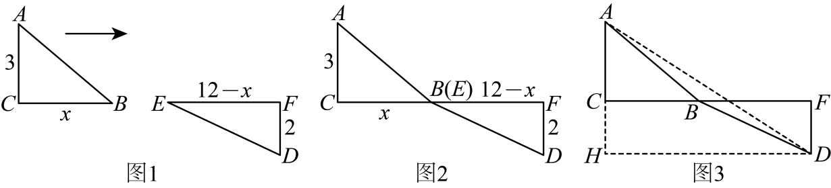
【模型应用】
（1）代数式$\sqrt{x^{2}+3^{2}}+\sqrt{{\left(12−x\right)}^{2}+2^{2}}$的最小值为 ；
（2）变式训练：利用图3，求代数式$\sqrt{x^{2}+4}+\sqrt{{(5−x)}^{2}+1}$的最小值；
【模型拓展】
（3）已知正数x满足$\sqrt{\text{36}−x^{2}}+\sqrt{64−x^{2}}=10$，求x的值．
2．已知点M，N把线段$AB$分割成$AM$，$MN$和$BN$，若以$AM$，$MN$，$BN$为边的三角形是一个直角三角形，则称点M、N是线段$AB$的勾股分割点．
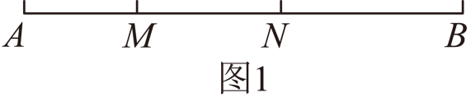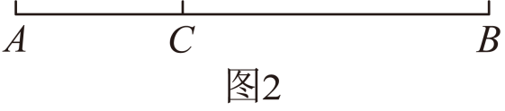
(1)如图1，点M、N是线段$AB$的勾股分割点，
①当$AM$＝3，$MN$＝4时，求$BN$的长；
②当$AM$＝$\sqrt{2}a$，$MN$＝$\sqrt{3}a$时，求$BN$的长；
(2)如图2，点C是线段$AB$上的一定点，请在$BC$上画一点D，使C、D是线段$AB$的勾股分割点．（要求尺规作图，不写作法，保留作图痕迹，画出一种情形即可）

【考点32 复合二次根式的化简】
1．（25-26八年级上·上海·阶段练习）先阅读下列的解答过程，然后再解答．
形如$\sqrt{m±2\sqrt{n}}$的式子，可以利用完全平方公式进行化简，例如$\sqrt{3+2\sqrt{2}}=\sqrt{{(\sqrt{2})}^{2}+2\sqrt{2}+1}=\sqrt{{(\sqrt{2}+1)}^{2}}=\sqrt{2}+1$；
(1)填空$\sqrt{10+4\sqrt{6}}=$____________；
(2)化简$\sqrt{29−8\sqrt{13}}$，并写出化简过程．
2．（24-25八年级下·江苏南京·阶段练习）形如$\sqrt{m±2\sqrt{n}}$的化简，只要找到两个正数a，b，使$a+b=m$，$ab=n$，即${(\sqrt{a})}^{2}+{(\sqrt{b})}^{2}=m$，$\sqrt{a}⋅\sqrt{b}=\sqrt{n}$，那么便有$\sqrt{m±2\sqrt{n}}=\sqrt{{(\sqrt{a}±\sqrt{b})}^{2}}=\sqrt{a}±\sqrt{b}(a>b)$．
例如：化简$\sqrt{7+4\sqrt{3}}$．
解：$\sqrt{7+4\sqrt{3}}=\sqrt{7+2\sqrt{12}}$，这里$m=7$，$n=12$，由于$4+3=7,4×3=12$，
∴$\sqrt{7+4\sqrt{3}}=\sqrt{7+2\sqrt{12}}=\sqrt{{\left(\sqrt{4}+\sqrt{3}\right)}^{2}}=2+\sqrt{3}$．
请仿照上例解下列问题：
(1)填空：$\sqrt{4+2\sqrt{3}}=$________，$\sqrt{9−4\sqrt{5}}=$________，$\sqrt{8−\sqrt{60}}=$________；
(2)化简：$\sqrt{3+\sqrt{5}}$（请写出计算过程）；
(3)化简：$\frac{1}{\sqrt{3+\sqrt{8}}}+\frac{1}{\sqrt{5+\sqrt{24}}}+\frac{1}{\sqrt{7+\sqrt{48}}}+\frac{1}{\sqrt{9+\sqrt{80}}}+\frac{1}{\sqrt{11+\sqrt{120}}}$

【考点33 分母有理化】
1．（25-26八年级上·山东济南·阶段练习）阅读材料： 像$(\sqrt{5}+2)(\sqrt{5}−2)=1,\sqrt{a}⋅\sqrt{a}=a(a≥0)$ ……这种两个含二次根式的代数式相乘，积不含二次根式，我们称这两个代数式互为有理化因式．在进行二次根式运算时，利用有理化因式可以化去分母中的根号． 数学课上，老师出了一道题“已知$a=\frac{1}{\sqrt{2}−1}$，求 $3a^{2}−6a−1$的值”．
聪明的小明同学根据上述材料，做了这样的解答：
因为 $a=\frac{1}{\sqrt{2}−1}=\frac{\sqrt{2}+1}{(\sqrt{2}−1)(\sqrt{2}+1)}=\sqrt{2}+1$
所以 $a−1=\sqrt{2}$
所以 ${\left(a−1\right)}^{2}=2$，所以 $a^{2}−2a+1=2$
所以 $a^{2}−2a=1$，所以$3a^{2}−6a=3$，所以$3a^{2}−6a−1=2$．
请你根据上述材料和小明的解答过程，解决如下问题：
(1)$\sqrt{3}−\sqrt{2}$的有理化因式是 ____________；$\frac{1}{\sqrt{3}−\sqrt{2}}=$____________；
(2)比较大小： $\sqrt{2026}−\sqrt{2025}$___________$\sqrt{2025}−\sqrt{2024}$（填$>$， $<$，$≥$或$≤$中的一种）；
(3)计算：$\left(\frac{1}{\sqrt{2}+1}+\frac{1}{\sqrt{3}+\sqrt{2}}+\frac{1}{\sqrt{4}+\sqrt{3}}+⋯+\frac{1}{\sqrt{2025}+\sqrt{2024}}\right)⋅\left(\sqrt{2025}+1\right)$ ；
(4)若$a=\frac{2}{3−\sqrt{7}}$，求$−2a^{2}+12a+3$ 的值．
2．（25-26八年级上·山东青岛·阶段练习）在二次根式中，有些根式相乘，其结果是实数．
如$\left(2+\sqrt{3}\right)\left(2−\sqrt{3}\right)=1$，$\left(\sqrt{5}+\sqrt{2}\right)\left(\sqrt{5}−\sqrt{2}\right)=3$，它们的积不含根号，我们说这两个二次根式互为有理化因式，其中一个是另一个的有理化因式．于是，二次根式除法可以这样解：如
$\frac{1}{\sqrt{3}}=\frac{1×\sqrt{3}}{\sqrt{3}×\sqrt{3}}=\frac{\sqrt{3}}{3}$，$\frac{2+\sqrt{3}}{2−\sqrt{3}}=\frac{\left(2+\sqrt{3}\right)\left(2+\sqrt{3}\right)}{\left(2−\sqrt{3}\right)\left(2+\sqrt{3}\right)}=7+4\sqrt{3}$．像这样，通过分子、分母同乘以一个式子，把分母中的根号化去或把根号中的分母化去，叫做分母有理化．
(1)解决问题：$3−\sqrt{5}$的一个有理化因式是______，$\frac{2}{3\sqrt{2}}$分母有理化，得______；
(2)计算：$\frac{1}{2−\sqrt{3}}+\sqrt{48}−9\sqrt{\frac{1}{3}}$；
(3)计算：
①$\frac{1}{\sqrt{3}+1}+\frac{1}{\sqrt{5}+\sqrt{3}}+\frac{1}{\sqrt{7}+\sqrt{5}}+…+\frac{1}{\sqrt{2025}+\sqrt{2023}}−\frac{\sqrt{2025}}{2}$
②已知：$x=\frac{\sqrt{3}+1}{\sqrt{3}−1}$，$y=\frac{\sqrt{3}−1}{\sqrt{3}+1}$，求$x^{2}−y^{2}$的值．

【考点34 坐标与图形】
1．（25-26八年级上·陕西西安·阶段练习）在边长为1的正方形网格中，建立如图所示的平面直角坐标系，$△ABC$的三个顶点都在格点上，在网格中，作出格点$△BCD$，使$△BCD$与$△ABC$全等，且写出点D的坐标．（作出一个符合要求的$△BCD$即可）
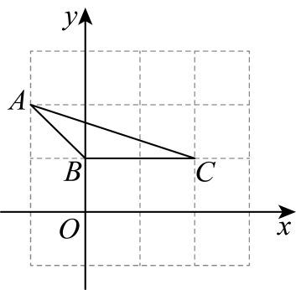
2．（24-25七年级下·湖北黄石·期末）如图，在平面直角坐标系中，$A\left(a,0\right)\text{，}B\left(b,0\right)$，且满足${\left(a+2\right)}^{2}+\sqrt{b−2}=0$，过点B作直线$m⊥x$轴，点P是直线m上一动点，连接AP，过点B作$BC\text{∥}AP$交y轴于C点，$AD\text{，}CD$分别平分$∠PAB$，$∠OCB$．
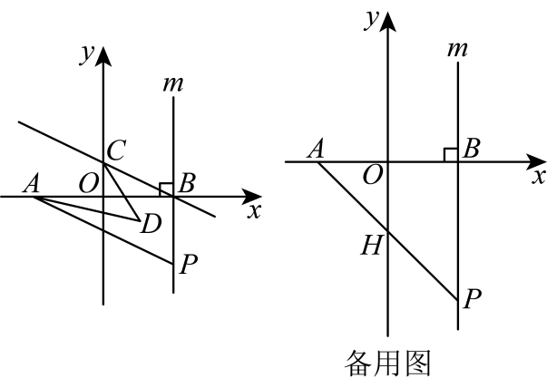
(1)填空：$a=$__________，$b=$__________．
(2)在点P的运动过程中，$∠ADC$的度数是否变化？若不变，请求出它的度数；若变化，请说明理由；
(3)若点P的纵坐标为$−4$，连接$AP$交y轴于点H．
①求点H的坐标；
②点Q在y轴上，若$S_{△APQ}=S_{△ABP}$，求出Q点坐标．
3．如图1，在平面直角坐标系中，$A(a,0)$，$C(b,2)$，其中a的平方是4，b是4的平方根，且$a<b$，过点C作$CB⊥x$轴于点B．
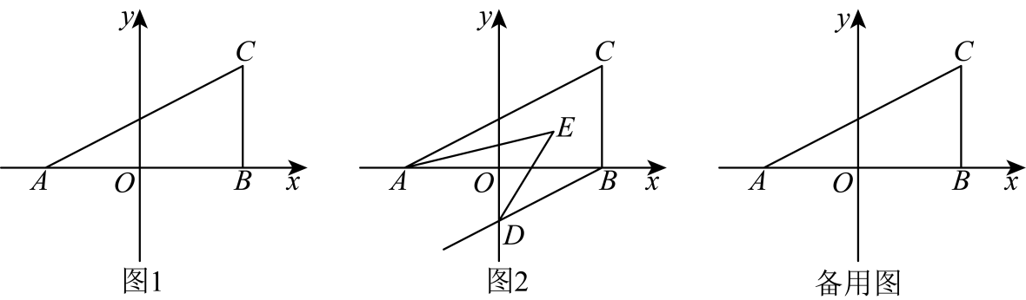
(1)求三角形$ABC$的面积；
(2)如图2，过点B作$BD\text{∥}AC$交y轴于点D，且$AE$，$DE$分别平分$∠CAB$、$∠ODB$，求$∠AED$的度数；
(3)在y轴上是否存在点P，使得三角形$ABC$和三角形$ACP$的面积相等？若存在，直接写出点P的坐标；若不存在，请说明理由．

